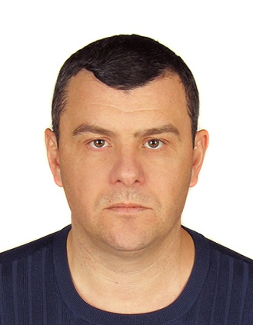**ВЛАСОВ АЛЕКСАНДР АЛЕКСАНДРОВИЧ**

**Тел. 8 985 614 0963**

**16.12.1974 г.р.**

**ОБРАЗОВАНИЕ:**

1996 г. Камышинское высшее военное строительное

командно-инженерное строительное училище;

по специальности: «Командное электрооборудование

зданий и сооружений».

2003 г. Военный университет ПВО; по специальности: «Управление техническим обеспечение воинских частей и соединений РКО»

2015 г. Российская академия народного хозяйства и государственной службы при Президенте Российской Федерации, курсы повышение квалификации по программе: «Управление государственными финансами»

**ОПЫТ РАБОТЫ:**

12.1996 – 08.2011 гг. служба в на различных должностях в войсках ВКО Министерства обороны РФ;

08.2011 – 10.2014 гг. Помощник командира по специальному техническому обеспечению войсковой части 53035;

10.2014 – 03.2015 гг. Заместитель директора Департамента строительства Министерства обороны РФ;

03.2015 – 01.2017 гг. Руководитель Департамента строительства Министерства обороны РФ;

03.2017 – 10.2017 гг. Заместитель генерального конструктора АО «Концерн ВКО «Алмаз-Антей»;

10.2017 - по н.в. Генеральный директор АО «Ремвооружение».

Воинское звание полковник, классный чин «Действительный государственный советник Российской Федерации 3-го класса».

Награжден медалью ордена «За заслуги перед Отечеством» II степени.

Приказом Министра обороны Российской Федерации за безупречную и эффективную гражданскую службу, личный вклад и образцовое руководство подчиненным личным составом награжден сувенирным кортиком.